Министерство образования и науки РБ
Кяхтинское управление образования
Центр дополнительного образования

Внеклассное мероприятие: «Традиции и обычаи бурятского народа»

Разработала:
педагог дополнительного образования
Балдандоржиева Дина Дондитовна

г.Кяхта
2022год

Аннотация
Изучение культуры бурятского народа на начальном этапе становления личности – актуальная задача современного образования. Народная культура является хранительницей вековых традиций, опыта. Особую роль для развития глубоких чувств, как известно, играют знания, поэтому необходимо познакомить детей с историей, традицией бурятского народа. Особое значение в формировании личности дошкольника имеет владение словом, постижение культуры народа через язык.
Данная методическая разработка может быть полезна и интересна воспитателям дошкольных учреждений, педагогам дополнительного образования, ведущим курс бурятского языка в детских садах для русскоязычных детей.
Актуальность проблемы
По данным ЮНЕСКО в 2002 году бурятский язык внесен в число исчезающих языков планеты. Среди более чем трёх тысяч вымирающих языков, оказался и бурятский.
Основной проблемой исчезновения бурятского языка ученые-лингвисты отсутствие языковой среды. Если в прошлом столетии лишь 20% коренных жителей Забайкалья не говорили по-бурятски, то сегодня уже 60% не знают языка предков. Молодое поколение охотнее изучает востребованные языки – английский, китайский, монгольский. Сегодня на родном языке не говорят в семьях, он не используется при оформлении документов. С утратой языка происходит утрата всей остальной культуры, стирание истории, а затем и исчезновение самого народа. Однако, несмотря на явные процессы исчезновения бурятского языка, важным моментом является его статус как одного из двух государственных в республике. Также в Бурятии идет обязательное преподавание в начальной школе. Поэтому изучение бурятского языка на сегодняшний день необходимо начинать именно с дошкольного возраста. Шестилетний возраст рассматривается специалистами как наиболее благоприятный период для овладения иностранным языком. Психологи отмечают прочность запоминания языкового материала в этом возрасте, высокую степень развития фонематического слуха.
Тема моей методической разработки. «Буряад арадай ёhо заншалнууд». Курс бурятского языка целесообразнее начать со знакомства детей с духовной культурой бурятского народа, чтобы дети имели представление как буряты жили раньше, каков был их быт.
План занятия:
Тема внеклассного мероприятия «Буряад арадай ёhо заншалнууд »
Тип занятия: изучение нового материала
Вид занятия: занятие-путешествие
Методы обучения: словесные, практические, игровые, объяснительно-иллюстративные; частично-поисковый
Форма деятельности: групповая; продолжительность занятия 25 минут
Способы организации деятельности педагога и воспитанников: фронтальный; групповой;
Возраст детей, участвующих в реализации данной методической разработки 6-7 лет.
Цель: познакомить детей с духовной культурой бурятского народа, дать первоначальные знания об обычаях и традициях бурят;
Задачи:
Образовательные: формирование представления об обычаях и традициях бурятского народа; обогащение словарного запаса детей новыми бурятскими словами;
Развивающие: развитие познавательной деятельности (мышление, речь, внимание, память, воображение); развитие фонематического и музыкального слуха; музыкального ритма
Воспитывающие: воспитание уважения к культуре бурятского народа, толерантности, чувства патриотизма и любви к родному краю;

Оборудование: аудиозапись с бурятской мелодией и ёхором, иллюстрация бурятской девушки в национальном костюме, конверты с заданиями; иллюстрации лошади и юрты, образцы орнаментов.
Ход занятия
№ | Этапы занятия и время | Содержание занятия
1. | Организационный момент  1 мин | Дети входят под музыку и садятся на стульчики.  Приветствие на бурятском «Сайн байна ухибууд! Сайн байна багша!»
2. | Знакомство с целью занятия  1 мин | - Ребята, сегодня на занятии мы отправимся в мир бурятской культуры, обычаев и традиций. Мы узнаем много нового и интересного: где как буряты жили, чем занимались и как проводили свободное время
3. | Новая тема  17 мин  Развитие речи  Минутка отдыха (танцуют ёхор)  3 мин | Посмотрите кто к нам пришел? (Иллюстрация бурятки) Ответы детей (Бурятка).  -Как вы узнали? (она одета в бурятский национальный костюм).  - И мы знакомимся с первым на сегодня с бурятским словом Буряад басаган.(приложение 1)Повторите за мной - Буряад басаган. Молодцы!  Она пришла нам рассказать о своих обычаях и для этого нужно выполнить ее задания, которые находятся в конверте. Надеюсь, вы справитесь с ними.  Задание 1 отгадайте Загадку: «Дом без крыши, без трубы» (юрта). На бурятском юрта это hэеы гэр. Повторите за мной hэеы гэр (приложение 2)  – В каких юртах жили буряты? (Иллюстрация юрты. Раньше буряты жили в поселениях – улусах. Каждый улус состоял из нескольких юрт. В улусах буряты жили только зимой и поэтому их юрты назывались зимники. Основа деревянная, а сверху прикреплялся войлок (ткань,из чего сшиты валенки). Самыми лучшими кусками покрывали северную сторону, от холодного ветра. Пол покрывался досками, кожей и волоком. А летом буряты часто переезжали с места на место и поэтому юрты были деревянные и легко разбирались и собирались. Состояли они из 6-8 стенок, а посередине устанавливались балки, чтоб поддерживать юрту. Для установки юрты использовали конский волос, потому что они при намокании не растягивались).  – А как располагались вещи и предметы в самой юрте?  Рассказ по картине. Посередине у них было почётное место, где стояли божества, которым верили. Приложение 3  Левая сторона (при входе) считалась мужской, а правая – женской. И если приходили гости, то их всегда принимали на мужской стороне. На мужской стороне хранились принадлежности для лошадей, охоты. Здесь же вдоль стены стояли одна, две кровати. Богатым считался тот человек, у кого были кровати из кедра. Иногда делали большие кровати, если людей в семье было много. Старики обычно клали себе несколько матрасов, а молодые – на одном – спать на твёрдом считалось полезным для здоровья. Почти напротив входа стояли сундуки с украшениями и праздничной одеждой. Сундуки украшались орнаментами. На женской стороне размещались предметы, которые относились к кухне. Потому что женщина занималась хозяйством. Люди, гости, которые были более уважаемы, садились подальше от двери, та часть юрты была более почётна.  Ребёнок рассказывает стихотворение:  У дверей стоит хозяин.  И приветлив, и радушен.  В доме гость главнее Бога -  Так велит степной закон.  Ты отведал вкусной позы,  Ты арсой запил свой ужин.  Не забудь, как щедр хозяин,  Если гостем будет он!  Задание 2  “Не наделив человека крыльями – небо подарило ему лошадь” – так гласит бурятская народная мудрость. Лошадь это морин. (приложение 4). Морин повторяем за мной  – Что вы можете сказать о роли коня в жизни бурятов? (Буряты не мыслили себя без коней. Конь для бурята – это друг, богатство, радость и гордость. О конях буряты знают ну просто всё. Очень много обычаев, сказок, легенд, ласковых слов они придумывали для лошадей. Буряты никогда не били, не ругали лошадей. Лошади были с человеком и в радости, и в горе, в жару и в холод. Они очень преданные животные, верные друзья. Буряты с детства запрягали и распрягали лошадей. Едва научившись ходить, ребёнок уже умел скакать на коне).  Задание 3  Раньше у детей не было так много игрушек. Они развлекались по-другому (скачки, прыжки, прятки, играли тем, что было под рукой). Самая любимая игра: ЛОДЫЖКИ (hээр шаалга) – бараньи косточки. И с детства играли в шахматы. Исполняли люди танцы вокруг костра, священного дерева, горы.  – Как называется бурятский народный танец? (Ёхор) приложение 10. Дети рассказывают стихотворения.  1-й ребёнок:  И весну, и Новый  Славит Ёхор-хоровод  Как великое богатство  Бережёт его народ.  Долго, трудно танцевать.  Ну, да нам не привыкать!  2-й ребёнок:  Наш бурятский хоровод  Взяться за руки зовёт.  Если встанешь с нами в круг,  Значит, ты – хороший друг! Исполнение танца “Ёхор”  Задание 4  Показ иллюстраций с орнаментом. Что это? Узор это угалза.(приложение 5,6,7) Повторяем за мной угалза(орнаменты мы видим везде. Обозначает узор, украшение. В древние времена человек разрисовывал себе лицо, тело, различные предметы, одежду, чтобы уберечься от злых духов. У каждого народа сложены свои орнаменты. Человек “подсмотрел” орнаменты у природы. Всевозможными узорами расписала она крылья бабочек, спинки гусениц и змей, создала листья и цветы).  Дидактическая игра “Выбери орнамент” (найти бурятские орнаменты среди других) приложение 8,9.  Ребёнок:  “Пусть чуткие, гибкие пальцы  Вышьют искристый и светлый узор,  Чтобы песни, сказки старинные  Достойное место в узоре нашли”.  – Этим стихотворением сказано из чего создавались орнаменты – из сказок, песен и всегда соответствовали народу, который его мастерил.
 | Закрепление пройденного  2 мин | Мы познакомились с новыми словами: бурятка, юрта, лошадь, узор, ёхор. Вспомним как они звучат на бурятском языке (буряад басаган, hэеы гэр,морин, угалза, ёохор
 | Итог занятия  1 мин | - Мы сегодня окунулись в мир бурятской культуры. Узнали много интересного и познавательного. Что вам понравилось? (ответы детей) Молодцы!

Список литературы для педагогов:
- Алагуева В.П. “Золотая книга о бурятах” - У-Удэ: Респ. типография, 2006
- Бабуева В.Д. Материальная и духовная культура бурят. Учебное пособие. – Улан-Удэ, 1999.
- Батуева И.Б. Буряты на рубеже XIX – XX вв. (Хозяйство бурят. Скотоводство в дореволюционный период). Историко-этнографический очерк. – Улан-Удэ, 1992.
- Буряты / отв. ред. Л. Л. Абаева, Н. Л. Жуковская. - М. : Наука, 2004. - 633 с. : ил. - (Народы и культуры).
- Быт бурят в настоящем и прошлом. – Улан-Удэ, 2001.
- Дашиева Л.Д. “Традиционная музыкальная культура бурят” Метод. пособие – Улан-Удэ: Респ. типография, 2005
- Окладников А.П. Открытие Сибири. – Новосибирск: Сфера, 2002.
- Традиционные верования и быт народов Сибири, XIX – нач. XX в.- Новособирск: Сфера, 1987.
- Уланов А.И. Бурятский героический эпос. – Улан-Удэ, 2001.
- Уланов А.И. Древний фольклор бурят. – Улан-Удэ, 1998.
- Интернет-ресурсы

Список литературы для воспитанников:
1. Алагуева В.П. “Золотая книга о бурятах” - У-Удэ: Респ. типография, 2006
2.Бабуева В.Д. “Материальная и духовная культура бурят” учебное пособие.- Улан-Удэ, 2004
3. Батоева Д.Б., Галданова Г.Р. и др. “Обряды в традиционной культуре бурят”- М.: Вост. Лит., 2002
- Баирова Л.К. “Истоки и тайны бурятских улигеров” в 2 частях – Улан-Удэ: Изд. БГУ, 2006
- Галшиев Э-Х. “Зеркало мудрости”-Улан-Удэ: Бур. книжное изд-во, 2006
- Герасимова К.М., Галданова Г.Р., Очирова Г.Н. “Традиционная культура бурят”- Улан-Удэ, 2000
- Дугаров Б. и др. “ Бурятские народные сказки”. Сборник- М:, Современник 1990
- Детский ежемесячный иллюстрированный журнал “Одон. Star.Звезда”- Улан-Удэ: Респ. типография
- Календарные обычаи и обряды у народов Восточной Азии. Новый год.- М., 1985
- “Костюмы народов Бурятии” Справочно-библиографический СD. Сост: Базарова Д.В. и др.: национ. Библиотека РБ, Улан-Удэ, 2006
- Могоева Д.Д. “Амар сайн, ухибууд!”-Улан-Удэ: изд. Бэлиг-2002
- Муханов И.Л. “Дождь из цветов” Бурятские буддийские притчи. Центр русско-азиатских исследований “Агирти”, 2005
- Энциклопедия Байкала “Байкал. Флора и фауна” СD- Иркутск: Восьмое небо – 2005

Приложения: рисунок юрты, бурятки в национальном костюме, лошади, орнаменты, рисунок ёхора.
Приложение 1
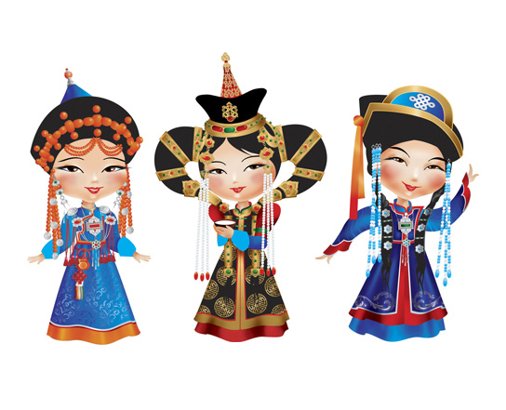

Приложение 2
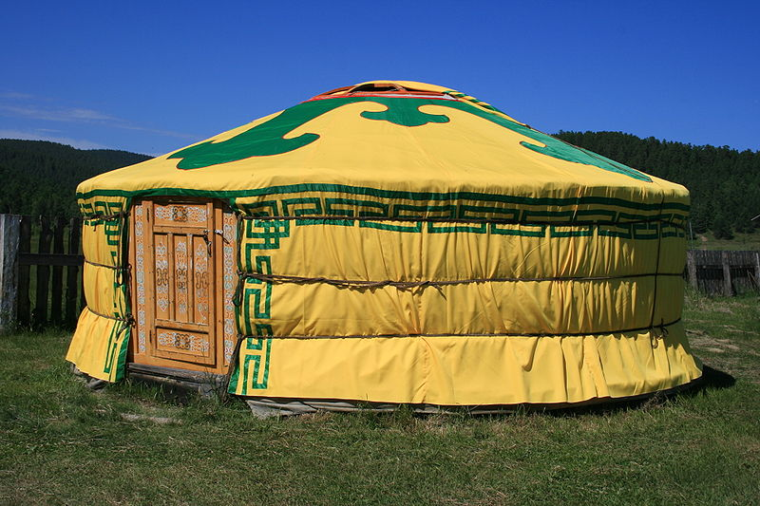

Приложение 3

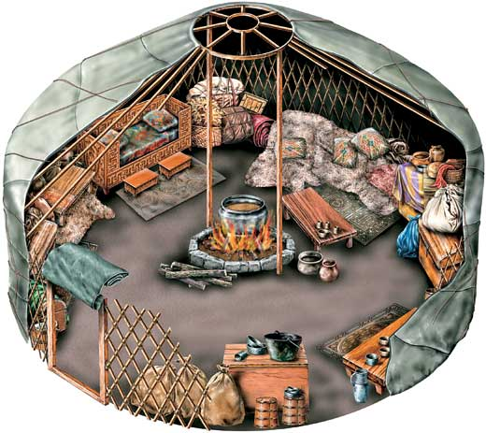
Приложение 4

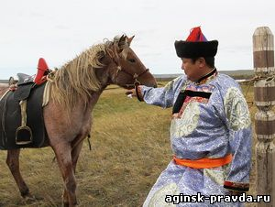

Приложение 5




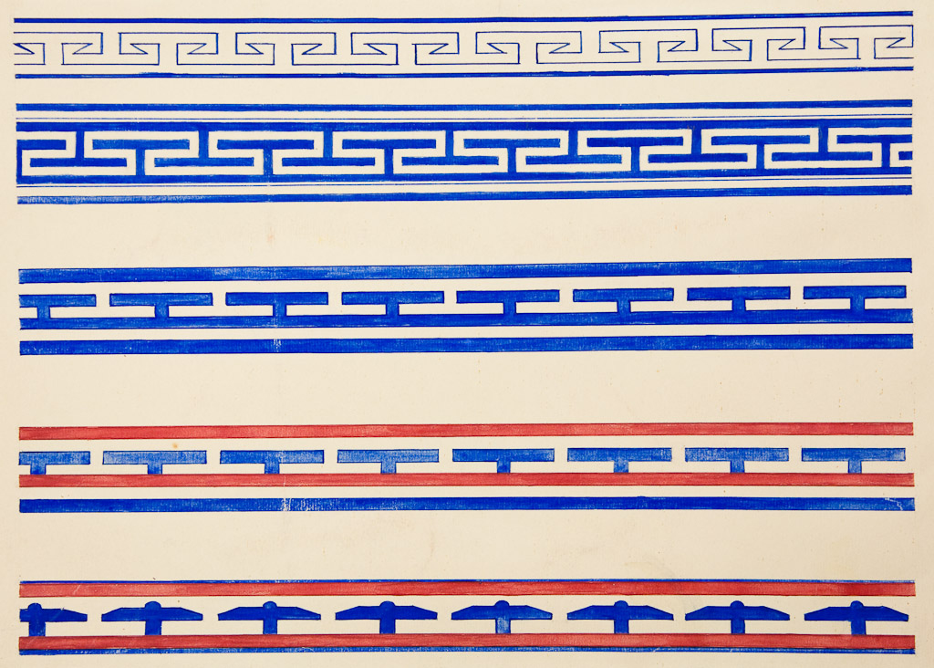
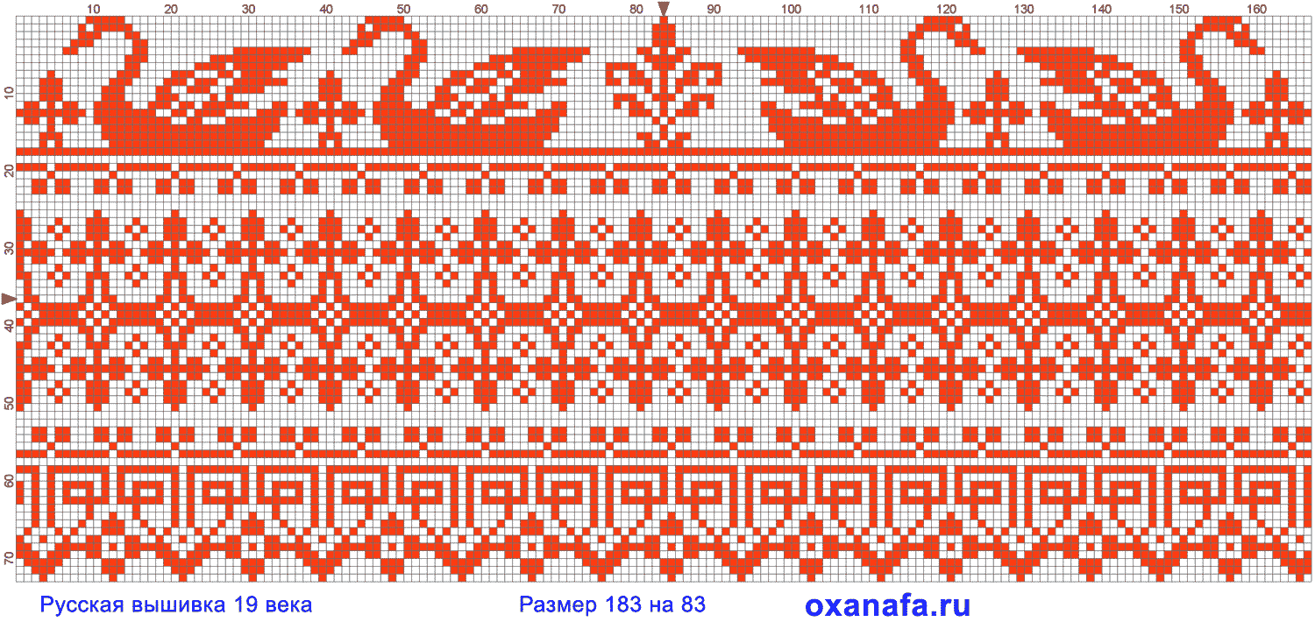

Приложение 6

